一种基于可编程逻辑器件的多通道符合计数器
技术领域
本发明涉及一种符合计数器，尤其是基于可编程逻辑器件（FPGA）的数字符合计数器。
背景技术
符合计数器的功能是对两个或两个以上信号之间的符合进行判断和计数，难点在于符合事件的判断。其在粒子物理和量子物理实验中有众多的应用。1924年Walter Bothe在验证能动量是在微观守恒还是只是宏观统计守恒的实验中首次应用到了符合计数器 (Bothe & Geiger, 1924)。该符合计数器由两个Geiger发明的needle counter组成，数据存储方法是在胶卷上打点，符合的时间分辨率是10⁻⁴ sec。
随着电子技术的发展，时间-幅度转换器（TAC）被应用在符合计数中 (Crotti, M., 2012)。将时间转化为电压，电压越大，表明积分时间越长，通过对时间标签的处理，可以分析出符合事件。时间-数字转换器（TDC）类似，将时间转化为数字信号。
分立的数字逻辑芯片作为一种低成本，可扩展的方案被提出，一种是基于逻辑与门的方案（Branning，2009），需要哪几个通道的符合只需要将其作逻辑和操作即可；另一种是将符合结果作为存储器地址的方案（Gaertner，2005），只要有信号，就将其编码作为地址来对存储器中的数据进行操作。
FPGA的发展使得片上系统成为可能，与分立器件相比，集成度更高，同时具有可重配置的优点。（BYUNG KWON PARK，2015）将脉冲整型，延时调节，符合逻辑，计数器集成在FPGA中设计出应用于量子光学领域的符合计数器。
3、目的
在光量子通信和光量子计算中，通常要求测量多光子符合事件，随着实验技术的快速发展，对符合系统提出了数十个通道，兆赫兹计数率的要求。
TAC尽管有很高的分辨率（通常为皮秒量级），但它们体积较大和昂贵。这两种符合器在量子信息中应用有限，首先，单光子探测器的时间抖动（Jitter）通常有百皮秒量级，较TAC的分辨率大一至两个量级，其次，随着通道数增长，数据量变得异常庞大。
分立器件的方案一旦在布线焊接后就不能更改符合逻辑。在适合多光子符合的两种方案中，逻辑与门局限于符合种类较少的情况，而存储器地址映射的数据量相对较大。
因此，综合各方案的优缺点，本发明提出了一种在FPGA上实现多通道符合器的方案。
4、技术内容
图一为本发明的结构示意图，32路信号分别先经过FPGA的内部延时单元，作用是解决各路通道走线延时不一致带来的问题，从图中可以看到，经过延时模块后的信号应该是对齐的。
对齐后的信号输入到脉冲整型模块，作用是调节符合窗口宽度。由于信号中存在暗噪声和环境噪声，由噪声导致的符合称之为偶然符合，符合窗口越窄，偶然符合的概率越小，因此符合窗口在容许的范围内越小越好。
之后，信号被同步时钟采样，同样，为了使得时钟和信号的走线延时一致，达到同步的目的，采样时钟得先经过移相的过程。这样，采样边沿就能放在信号脉冲的中心，保证有意义的信号都被采到。又由于只有采样边缘的信号才有效，进一步减小了偶然符合的概率。
采样后的信号共有2³²-1（约为10⁹）种符合，经过符合逻辑的判断，将符合结果编码为存储器的地址。
为了提高系统的输入信号频率上限，符合后的结果经分流至两个FIFO，一个FIFO负责缓存频率较高（概率较大）的符合数据，另一个则负责剩余的符合数据。FIFO中的数据是存储器的地址，当FIFO非空时，取出数据，对存储器中相应地址的数据进行加一操作（即计数操作）。FIFO的作用是隔离数据的生成和处理，达到提高数据吞吐量的目的。
处理高频符合的FIFO数据对应FPGA内部RAM的地址，另一个FIFO的数据对应外部DDR的地址。内部和外部的RAM都是两端口半双工RAM，这样的好处是存储器一个端口的读操作不会使另一个端口的写操作无效，反之亦然。
最终将各个模块互联成一个系统的是总线。USB模块是总线的主设备，其余模块都是从设备。上位机通过USB读取或写入存储器中的数据，也可以写入控制字来调节模块的各种参数，同时还可以读取状态字来得知系统的工作状态。
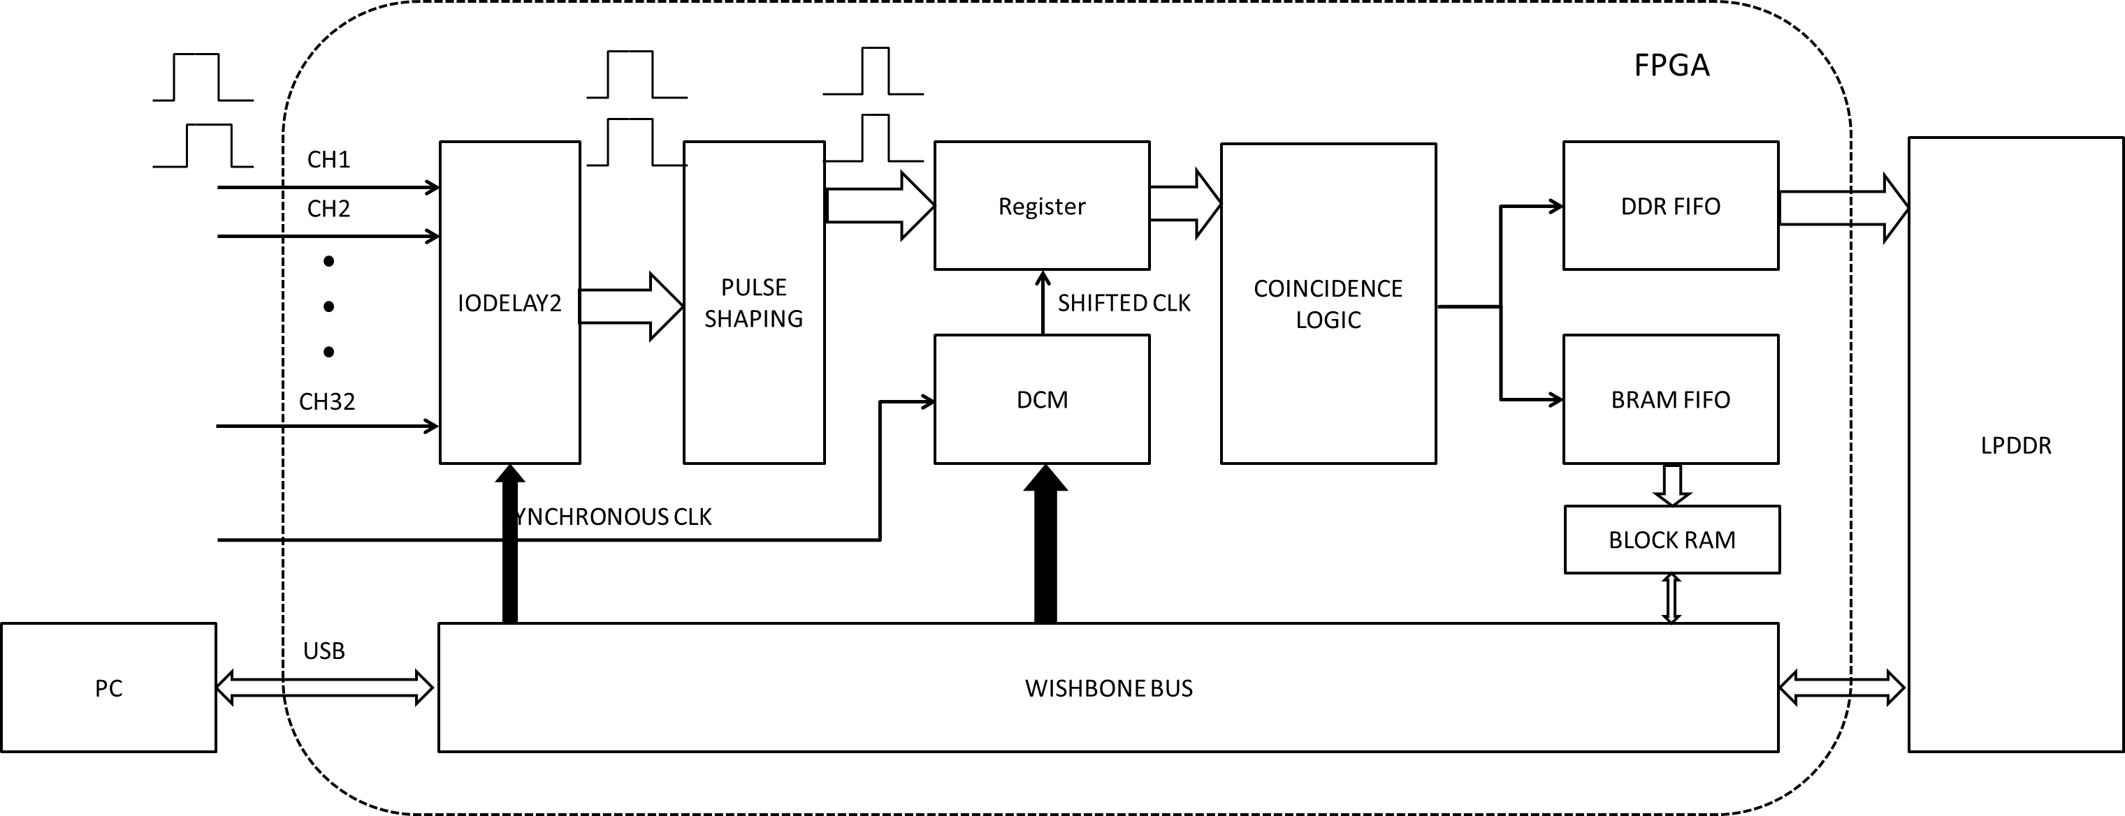
5、有益效果
- 使用FPGA内部的延时单元能够动态调节输入信号延时，线性度更好。
- 结构可移植性高，XILINX公司的SPARTAN，VIRTEX，KINTEX等系列均支持本发明的结构。
- 脉冲整型和同步时钟的引入能够双重抑制偶然符合的发生。
- 所设计的幅度控制电路还支持外部模拟信号控制以及外部数字开关信号控制，具有高带宽、高动态范围和高关断比等优点，可以满足多种实验情况下的需要。
- 所设计的AOM驱动电路还可以对参考时钟进行级联，不需要其它模块或者板卡就可以实现多块AOM驱动电路之间的时钟同步。比如说两块AOM驱动电路的参考时钟同步后，可以通过两块AOM对激光光束的指向进行高速和精细的二维扫描，对光晶格实验非常有用。
- 所设计的AOM驱动电路还包含USB接口，可以方便地通过计算机对其进行全面的程序化控制。
- 所设计的AOM驱动电路还包含LCD和机械编码器组成的简洁人机控制界面，可以无需计算机连接就能方便地对频度、幅度、相位等参数进行一些简单的设置。
- 所设计的AOM驱动电路体积小，为标准3U高度，可以插入标准3U机箱（使用自制的背板），可以方便地进行大规模的部署。
- 所设计的AOM驱动电路成本低，易于批量生产。
6、附图及其说明
图一：AOM驱动器电路框架结构
图二：VGA的电路具体结构

7、实施方式举例
USB转换芯片选用FTDI公司的FT240，通过FT240把上位机的USB信号转换为并行信号。FPGA选用Altera公司的EP3C10E144C7，PLL芯片选用AD(Analog Device)公司的ADF4350。ADF4350所需的10MHz的参考时钟可以由电路板内晶振或外部参考信号提供。通过FPGA控制设置好PLL分频比，PLL输出1GHz的参考信号给DDS。对于DDS芯片，我们选择的是AD公司的AD9858。AD9858能接收的最大的输入参考信号就是1GHz。根据采样定理，AD9858能输出的频率范围为0~400MHz。AD9858的频率通过FPGA数字控制。
AD9858有32位控制频率的数字模块和16位控制相位的数字模块。但是由于AD9858没有能控制输出幅度的数字模块，所以我们在DDS之后加了VGA（variable gain amplifier）模块来控制电路板的输出信号的幅度。VGA的具体结构图如图二所示。因为放大器VCA824的动态范围为40dB，达不到冷原子实验的要求。所以我们串行使用了两个VCA824，U2和U3。这样，两个VCA824的关断隔离可以达到70dB以上。VCA824有一个增益管脚Vg，我们可以通过调节Vg的输入电压来调节VCA824的放大倍数。我们用另一个VCA824，即U1的输出来调节U2和U3的Vg。U1的输入可以由DAC，也可以由外部电压控制。DAC选用16位DAC芯片AD9755。所以我们既可以通过外部输入电压控制最终射频信号的幅度，也可以通过被FPGA控制的DAC，也就是可以通过上位机控制射频信号的幅度。如此，我们可以通过上位机同时控制AOM驱动器的频率，幅度和相位。
我们用外部的ON/OFF输入电压来控制U1的Vg管脚，这样，我们可以快速控制AOM驱动器的关断和打开。
因此，我们可以利用FPGA设计一种同时扫描幅度和频率的AOM驱动器。扫描时，因为USB的传输速率赶不上幅频扫描的速率，我们用到了FPGA里面的双向RAM（random access memory）。我们在一个TXT文本文件中写好扫描点，比如说4000个点。每一个点都要自己独立的32位频率值和16位幅度值。然后我们通过上位机的Labview软件，把这个文本文件传送到FPGA中，预先储存在FPGA的RAM中。这样，当外部有一个trigger触发信号时，AOM驱动器可以依次输出这些频率幅度点。TXT文本的幅频点数可以最大达到4096个，这是由FPGA的RAM的储存大小决定的。每一个trigger触发信号后输出的点数，每两个点之间的时间间隔都可以在上位机中的Labview软件中设置。每两个点的时间间隔一10ns为一个调节单位，范围为80ns到2s。
此外，我们还设计了机械旋转编码器来手动调节当前频率和幅度的大小，而且有一个LCD屏幕来切换显示当前的频率和幅度值。我们还在PFGA旁加了一个EEPROM，来存储AOM驱动器的各种信息，断电可以保存，再次上电时，AOM驱动器可以恢复之前的状态。

